Linz, am 4. August 2009
HAUSER stattet neuen SPAR-Supermarkt mit Kältetechnik aus
Österreichische Lebensmittelhandelskette setzt auf Kältetechnik von HAUSER – neue Kühlvitrine VARIUS erstmals im Praxiseinsatz bei SPAR in Mondsee

Im neu eröffneten SPAR-Supermarkt Mondsee kommt erstmals die neu entwickelte und besonders energieeffiziente Kühlvitrine VARIUS des oberösterreichischen Kältespezialisten HAUSER zum Einsatz. Durch verbesserte Technologie – etwa verstärkte Isolierung, effiziente LED-Beleuchtung und EC-Ventilatoren – können mit VARIUS deutliche Energieeinsparungen erzielt werden. HAUSER liefert für den neuen SPAR-Supermarkt in Mondsee auch moderne Tiefkühlinseln und -schränke. „Wir freuen uns, dass sich SPAR für unsere Kühlmöbel entschieden hat. Die neue VARIUS-Serie hilft Energie zu sparen und damit die Betriebskosten niedrig zu halten“, erklärt Gerold Knapitsch, Geschäftsführer der HAUSER GmbH.
Der Name HAUSER ist in Mondsee bereits bekannt, denn die zuverlässigen Kühlmöbel des Linzer Kältespezialisten waren bereits im Vorgänger-Markt des neuen SPAR-Supermarkts im Einsatz. „SPAR setzt bereits seit längerem auf die Kälteanlagen von HAUSER. Dabei haben wir sowohl mit der hohen Qualität der Kühlmöbel als auch dem zuverlässigen Service gute Erfahrungen gemacht. Mit der neuen VARIUS-Vitrine setzen wir auf energieeffiziente Technik und einen verantwortungsvollen Umgang mit Energie“, erklärt Direktor Jakob Leitner, Geschäftsführer von SPAR Oberösterreich.

In den komplett neu gestalteten Räumlichkeiten stehen nun rund 570 Quadratmeter Verkaufsfläche sowie 230 Quadratmeter Nebenfläche für Lager zur Verfügung. Ein wesentlicher Teil der Kühlanlagen auf diesem Raum stammt von HAUSER: Neben der 3,75 Meter langen Tiefkühlinsel MERANIS IM-L mit Glasabdeckung und LED-Beleuchtung kommen auch rund 12 Meter Tiefkühlschränke der Serie MIRENGO mit LED-Beleuchtung und Everclear-beschichteten Gläsern zum Einsatz. Das Highlight der Installation sind jedoch die VARIUS-Kühlvitrinen. Die insgesamt neun Meter lange Feinkostvitrine zeichnet sich durch optimierte Präsentationsflächen für mehr Warendruck, eine energiesparende LED-Beleuchtung, verbesserte Isolierung sowie EC-Ventilatoren mit hohem Wirkungsgrad aus. Als Teil des HAUSER H-Pole Systems, das die Optimierung von Leistung und Energieeffizienz bietet, ermöglicht die VARIUS-Serie deutliche Energieeinsparungen. Die eingesetzte LED-Beleuchtung etwa reduziert die elektrische Leistungsaufnahme von bisher 360 auf 155 Watt.

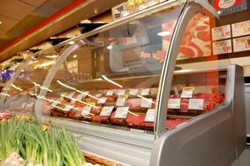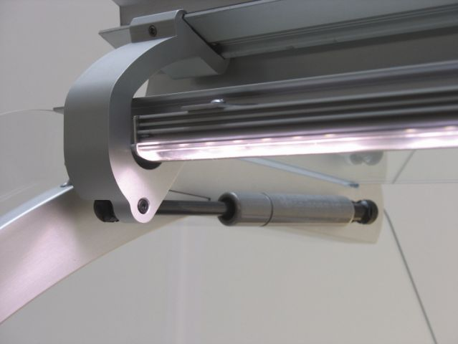
Die neuen VARIUS-Kühlvitrinen von HAUSER verbinden Energieeffiziente LED- Beleuchtung spart Platz und
moderne Technik mit Energieeffizienz und Design Energiekosten

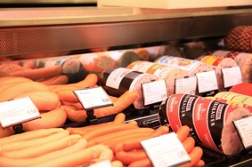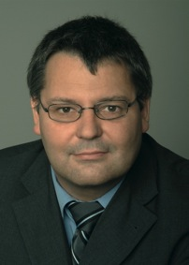
Hoher Warendruck: Die Ausstellflächen werden durch Gerold Knapitsch,
rückseitig angebrachte Spiegelbleche optisch vergrößert Geschäftsführer der HAUSER GmbH

Die Bilder stehen auf www.press-n-relations.com zum download bereit.

Weitere Informationen:  HAUSER GmbH – Daniela Haas  Am Hartmayrgut 4-6 – A-4040 Linz  Tel.: +43 732 732305-215 – Fax: +43 732 713113  haas@hauser.com – www.hauser.com | Presse- und Öffentlichkeitsarbeit:  Press’n’Relations Austria GmbH – Georg Dutzi  Schwindgasse 10 – A-1040 Wien  Tel.: +43 1 907 61 48-10 – Fax: +43 1 907 61 48-15  gd@press-n-relations.at – www.press-n-relations.com
Über HAUSER
Die HAUSER GmbH wurde 1946 als Service- und Montagebetrieb für kältetechnische Anlagen in Linz gegründet. Heute fertigt das Unternehmen mit Produktionsstandorten in Linz, St. Martin/Mühlkreis und Kaplice in Tschechien schlüsselfertige Kälteanlagen für Supermärkte, Diskontmärkte, Tankstellenshops, Gewerbe- und Industriebetriebe. 2008 erwirtschaftete das Unternehmen mit rund 560 Mitarbeitern einem Umsatz von 102 Millionen Euro, bei einer Exportquote von ca. 75 Prozent in über 28 europäischen Ländern.

